

**Υπηρεσία Υποβολής Έκθεσης Ανθρακικού Αποτυπώματος**

Στην Ηλεκτρονική Βάση Δεδομένων που λειτουργεί ο Οργανισμός Φυσικού Περιβάλλοντος και Κλιματικής Αλλαγής στην ιστοσελίδα <https://www.climaregistry.necca.gov.gr>, αναρτώνται οι επαληθευμένες ετήσιες εκθέσεις ανθρακικού αποτυπώματος των υπόχρεων επιχειρήσεων, όπως ορίζεται στο αρ. 20 του Εθνικού Κλιματικού Νόμου 4936/2022 (Α΄ 105).

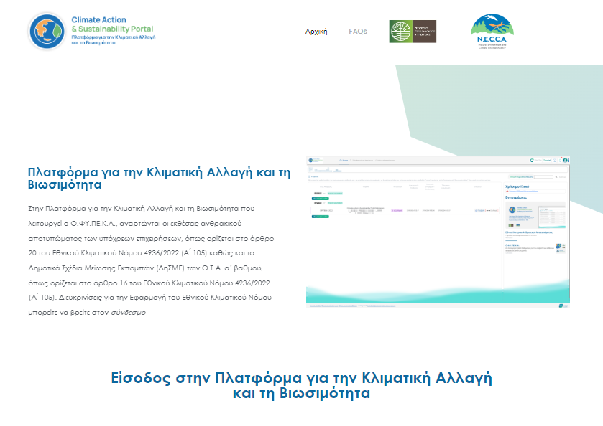

Οι επιχειρήσεις που εντάσσονται στο πεδίο εφαρμογής του Κλιματικού Νόμου, οφείλουν βάσει της εγκυκλίου ΥΠΕΝ/ΔΚΑΠΑ/100964/1762 (Ορθή επανάληψη 04/10/2023) να υποβάλλουν κατ’ ελάχιστο τα ακόλουθα στοιχεία:

1. έκθεση εκπομπών σε μορφή excel,
2. έκθεση εκπομπών σε μορφή pdf με υπογραφή του εκπροσώπου και σφραγίδα της επιχείρησης,
3. έκθεση επαλήθευσης με υπογραφή και σφραγίδα του Φορέα Επαλήθευσης.

Περαιτέρω διευκρινίσεις για την Εφαρμογή του Εθνικού Κλιματικού Νόμου είναι διαθέσιμες στην ιστοσελίδα του Υπουργείου Περιβάλλοντος και Ενέργειας στον σύνδεσμο:

<https://ypen.gov.gr/perivallon/klimatiki-allagi/ethnikos-klimatikos-nomos/efarmogi-ethnikou-klimatikou-nomou/>

Επισημαίνεται ότι σε περίπτωση εφαρμογής διαφορετικής μεθοδολογίας υπολογισμού εκπομπών άνθρακα από την προτεινόμενη στον παραπάνω [σύνδεσμο](https://ypen.gov.gr/perivallon/klimatiki-allagi/ethnikos-klimatikos-nomos/efarmogi-ethnikou-klimatikou-nomou/), θα επισυνάπτεται συμπληρωματικό υλικό τεκμηρίωσης της αξιοπιστίας της μεθοδολογίας υπολογισμού των εκπομπών. Η τεκμηρίωση αξιοπιστίας της μεθοδολογίας υπολογισμού των εκπομπών άνθρακα, σε αυτή την περίπτωση, δύναται να συμπεριλαμβάνεται και στην πιστοποίηση του Φορέα Επαλήθευσης.

**Οδηγίες χρήσης της Υπηρεσίας**

1. **Είσοδος μέσω taxisnet**

Η είσοδος στην Υπηρεσία για την υποβολή της έκθεσης ανθρακικού αποτυπώματος γίνεται με ταυτοποίηση μέσω των εταιρικών κωδικών taxisnet.

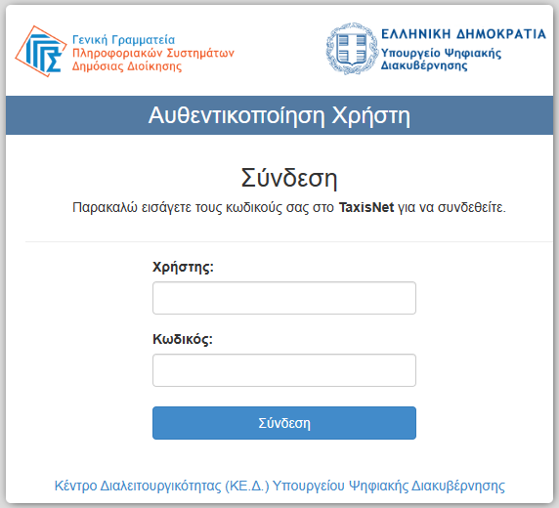

1. **Πληροφορίες Λογαριασμού**

Κατά την πρώτη είσοδο στο σύστημα και μόλις επιβεβαιωθούν τα στοιχεία ταυτοποίησης, ο χρήστης συμπληρώνει στον *«Λογαριασμό»* του πληροφορίες για τον Οργανισμό που εκπροσωπεί.

1. **Αρχική Σελίδα**

Με την ολοκλήρωση της ταυτοποίησης/συμπλήρωσης πληροφοριών λογαριασμού ο χρήστης μεταβαίνει στην *«Αρχική Σελίδα»*, όπου μπορεί να διαχειριστεί την καταχώρησή του.

Πριν ξεκινήσει η διαδικασία Υποβολής, ο χρήστης δηλώνει τον Διαπιστευμένο Φορέα Επαλήθευσης, τον οποίον έχει επιλέξει για τον έλεγχο και την επαλήθευση της έκθεσης ανθρακικού αποτυπώματος.

1. **Καταχώρηση Δεδομένων**

Ο Χρήστης εισέρχεται στην Υποβολή του και συμπληρώνει τα δεδομένα της έκθεσης ανθρακικού αποτυπώματος στις καρτέλες του *«Πίνακα Δεδομένων»*.

# Πίνακας Δεδομένων

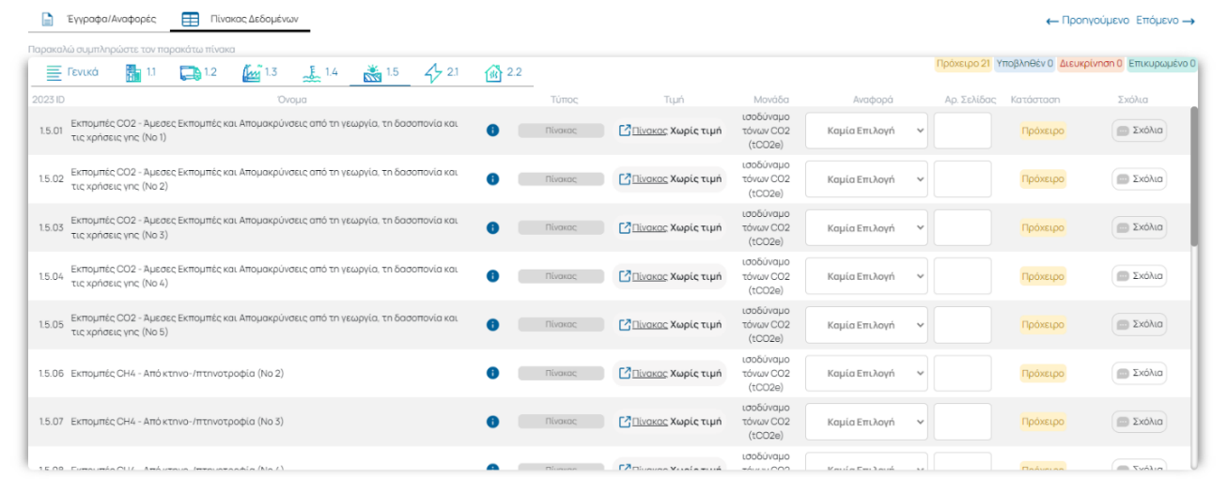

Ο Χρήστης έχει δύο επιλογές καταχώρησης των δεδομένων στις καρτέλες του *«Πίνακα Δεδομένων»*, ανάλογα με τον τρόπο υπολογισμού του ανθρακικού αποτυπώματος που θέλει να ακολουθήσει:

1. Αυτόματη συμπλήρωση του *«Πίνακα Δεδομένων»* για το επιλεγμένο έτος, μεταφορτώνοντας το αρχείο excel υπολογισμού εκπομπών που προτείνεται από το [Υπουργείο Περιβάλλοντος & Ενέργειας](https://ypen.gov.gr/perivallon/klimatiki-allagi/ethnikos-klimatikos-nomos/efarmogi-ethnikou-klimatikou-nomou/).
2. Online υπολογισμό ανθρακικού αποτυπώματος για το επιλεγμένο έτος, συμπληρώνοντας χειροκίνητα τον *«Πίνακα Δεδομένων»*. Η επιλογή αυτή μπορεί να χρησιμοποιηθεί στην περίπτωση που έχει χρησιμοποιηθεί διαφορετικό εργαλείο υπολογισμού εκπομπών από αυτό που προτείνεται από το [Υπουργείο Περιβάλλοντος & Ενέργειας](https://ypen.gov.gr/perivallon/klimatiki-allagi/ethnikos-klimatikos-nomos/efarmogi-ethnikou-klimatikou-nomou/).

Υπάρχει η δυνατότητα ανάρτησης υποστηρικτικού υλικού (είτε να ανέβει ως έγγραφο/αρχείο είτε να γίνει εισαγωγή URL /link) για την τεκμηρίωση της ορθότητας των δεδομένων που καταχωρούνται.

# Υποβολή

Κατόπιν της συμπλήρωσης του *«Πίνακα Δεδομένων»* ο Χρήστης μπορεί να προχωρήσει σε οριστικοποίηση και αποστολή της Υποβολής. Υπάρχει η δυνατότητα αποθήκευσης της Υποβολής για μετέπειτα επεξεργασία, χωρίς να γίνει οριστικοποίηση.

Με την οριστικοποίηση εμφανίζεται ενημερωτικό μήνυμα καταχώρησης της Υποβολής.

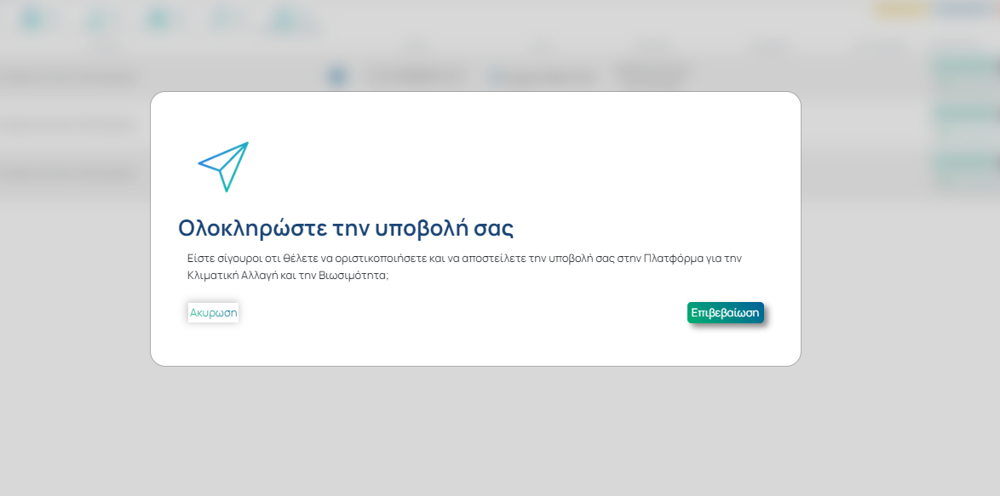

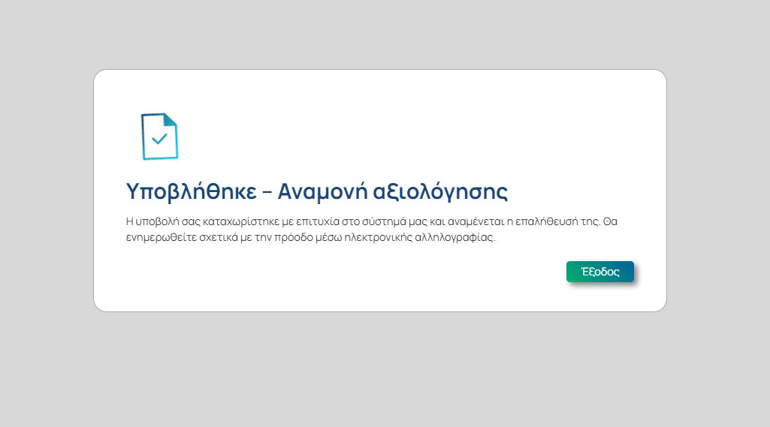

**ΠΡΟΣΟΧΗ**: Επιλέγοντας την επιβεβαίωση ολοκλήρωσης της Υποβολής, ο Χρήστης δεν έχει πλέον τη δυνατότητα επεξεργασίας της Υποβολής.

Επιλέγοντας το κουμπί *«Έξοδος»* στο μήνυμα καταχώρησης Υποβολής, ο Χρήστης μεταφέρεται αυτόματα στην *«Αρχική Σελίδα»*, όπου μπορεί να βρει την πρόσφατη Υποβολή του και να δει την κατάστασή της.

# Απάντηση σε Αιτήματα Διευκρινίσεων απο Διαπιστευμένους Φορείς Επαλήθευσης

Ο Διαπιστευμένος Φορέας Επαλήθευσης που πραγματοποιεί τον έλεγχο της Υποβολής, ενδέχεται να ζητήσει διευκρίνιση για κάποιο δεδομένο ή έγγραφο, για το οποίο ο Χρήστης ειδοποιείται με την αλλαγή της κατάστασης της Υποβολής του στην Αρχική Σελίδα σε *«Διευκρίνιση»*.

Εικόνα που περιέχει κείμενο, στιγμιότυπο οθόνης

Περιγραφή που δημιουργήθηκε αυτόματα

Ο Χρήστης επιλέγοντας το κουμπί *«Απάντηση»*, μπορεί να προχωρήσει σε διορθώσεις βάσει των σχολίων του Φορέα Επαλήθευσης (να τροποποιήσει την τιμή συγκεκριμένου πεδίου, να αντικαταστήσει υποστηρικτικό έγγραφο ή να προσθέσει κάποιο σχόλιο).

Τα δεδομένα που έχουν εγκριθεί από τον Φορέα Επαλήθευσης εμφανίζονται σε κατάσταση «*Επικυρωμένο»* και o Χρήστης δεν μπορεί να πραγματοποιήσει αλλαγές.

Με την τελική έγκριση του Διαπιστευμένου Φορέα Επαλήθευσης, η κατάσταση της Υποβολής στην *«Αρχική σελίδα»* θα αλλάξει σε *«Επιβεβαιωμένο»*. Με την επιβεβαίωση της Υποβολής αποστέλλεται στον Χρήστη σχετικό αυτοματοποιημένο μήνυμα.

Εικόνα που περιέχει κείμενο, στιγμιότυπο οθόνης

Περιγραφή που δημιουργήθηκε αυτόματα

Μετά την επιβεβαίωση της Υποβολής του, ο Χρήστης λαμβάνει με ηλεκτρονική αποστολή μέσω email[1] το αρχείο “CO2 Report_*όνομα εταιρείας*_2025.pdf” που παράγεται από την πλατφόρμα και περιλαμβάνει τα αποτελέσματα ανθρακικού αποτυπώματος που καταχώρησε. Το αρχείο αυτό μπορεί να χρησιμοποιηθεί ως πρότυπη Έκθεση Ανθρακικού Αποτυπώματος.

1. **Ολοκλήρωση**

Για την ολοκλήρωση της Υποβολής του, ο Χρήστης ακολουθεί τα παρακάτω **υποχρεωτικά** βήματα:

* Συγκεντρώνει σε ένα αρχείο zip:

1. την υπογεγραμμένη και σφραγισμένη Έκθεση Ανθρακικού Αποτυπώματος (εξαγώγιμο pdf πλατφόρμας ή άλλο αρχείο)
2. το excel υπολογισμού εκπομπών (αρχείο “’EΛ ISO 14064 Report Template v2” ή άλλο αρχείο)
3. την υπογεγραμμένη και σφραγισμένη «Έκθεση Επαλήθευσης» του Φορέα Επαλήθευσης.

* Στην *«Αρχική Σελίδα»*, στην επιβεβαιωμένη Υποβολή, επιλέγει το κουμπί *«Επιλογές - Υπογραφή και ανάρτηση»* και ανεβάζει το αρχείο zip.

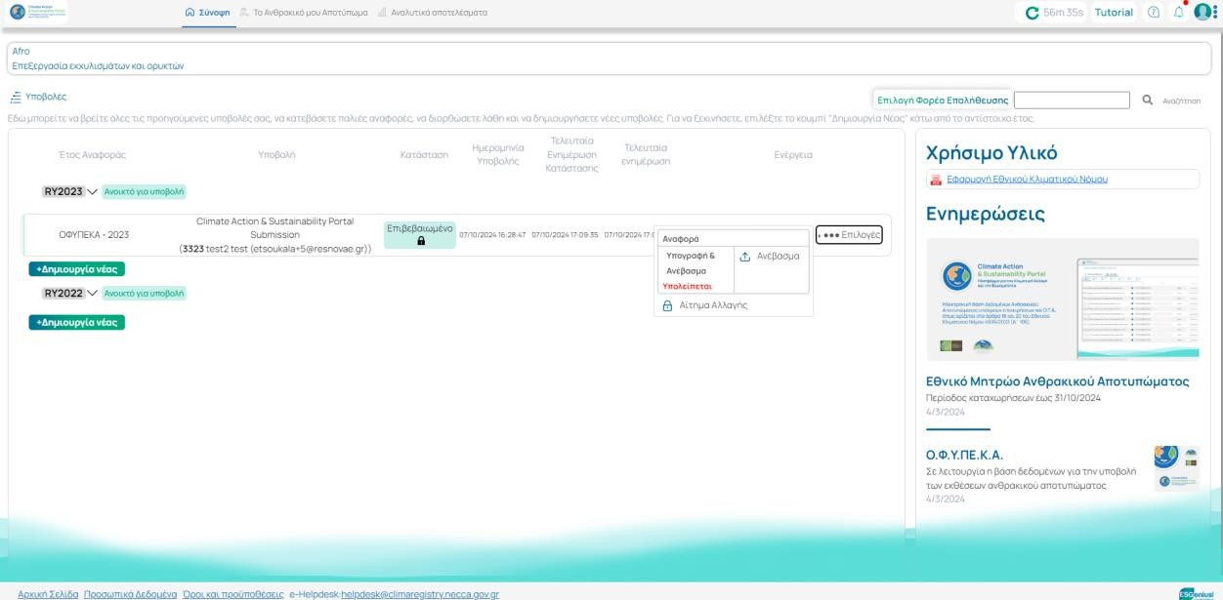

Αναλυτικές οδηγίες χρήσης της Πλατφόρμας για την Κλιματική Αλλαγή και τη Βιωσιμότητα υπάρχουν στο [Εγχειρίδιο χρήσης](https://necca.gov.gr/wp-content/uploads/2025/07/Guide_OFYPEKA_USER_Companies.pdf).

Σε περίπτωση οποιοδήποτε προβλήματος με την υποβολή, οι χρήστες μπορούν να επικοινωνήσουν στο [helpdesk@climaregistry.necca.gov.gr](mailto:helpdesk@climaregistry.necca.gov.gr).

1. Είναι σημαντικό ο Χρήστης να συμπληρώνει επικαιροποιημένη διεύθυνση ηλεκτρονικού ταχυδρομείου στο Προφίλ του, ώστε να λαμβάνει τις ειδοποιήσεις που αποστέλλονται από την πλατφόρμα.